Схема расположения земельного участка на кадастровом плане территории Утверждена распоряжением комитета
в кадастровых кварталах 22:63:040246, 22:63:040248 по земельным ресурсам и землеустройству
Условный номер земельного участка:ЗУ1 г.Барнаула от «___»______2024г. №_____
Площадь земельного участка: 1357 кв.м.
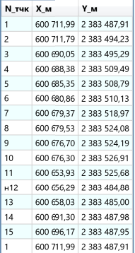
Адрес: г.Барнаул, улица Заринская, 4а
